persoonlijke groet

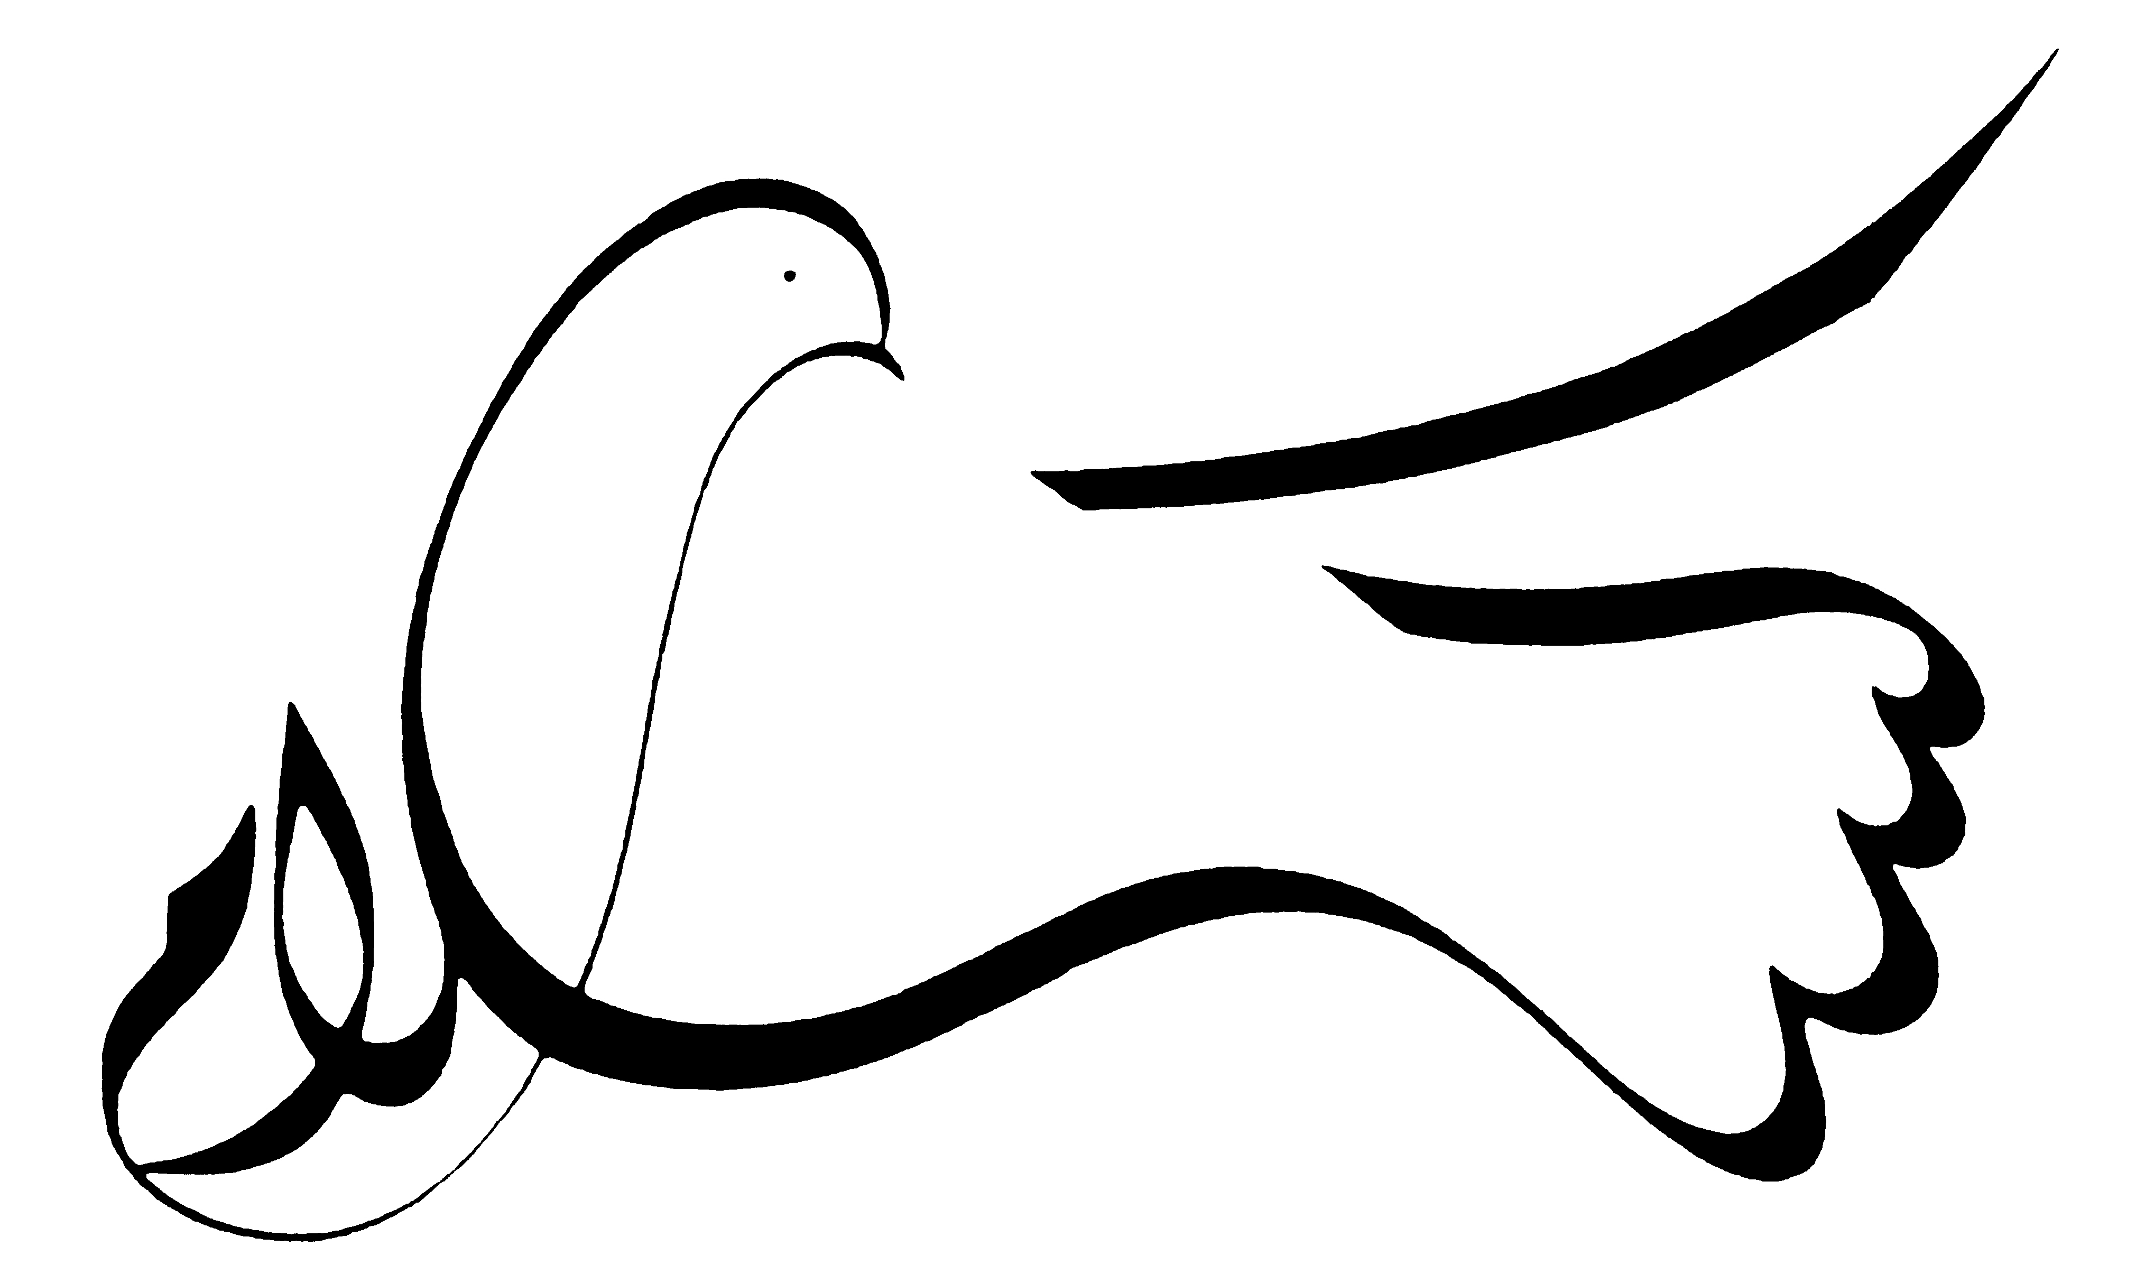

Een goede Ramadan
toegewenst

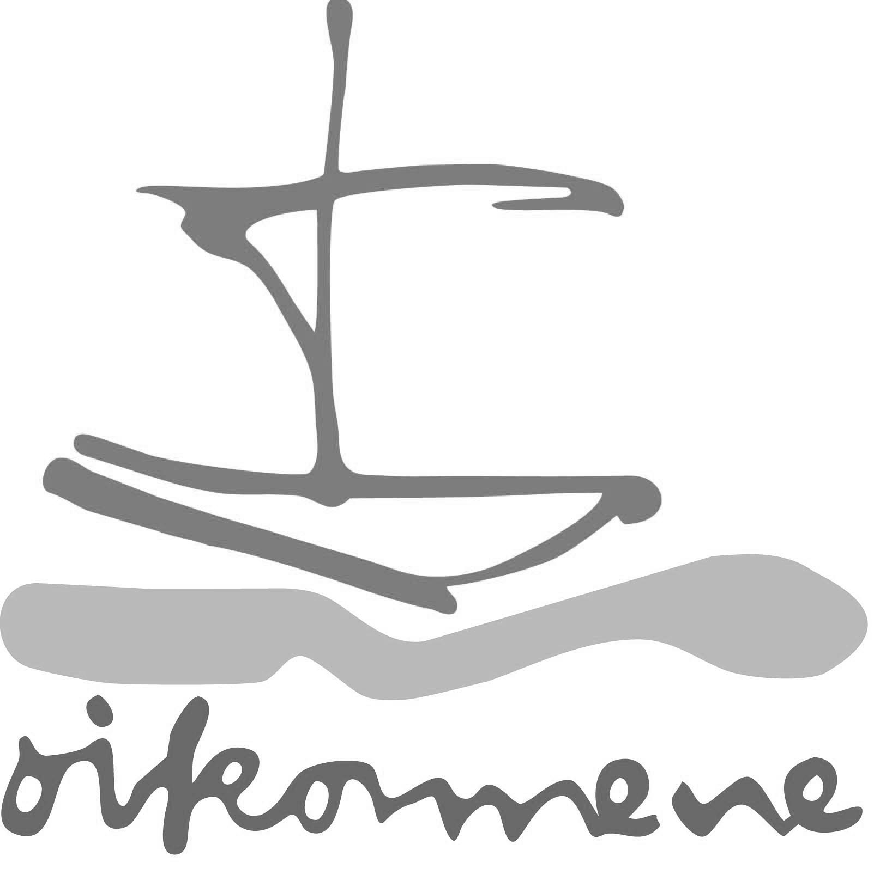

Amersfoort, mei 2016

Aan de moslims in Nederland,
De Raad van Kerken in Nederland wenst u alle goeds toe ter gelegenheid van de Ramadan.
In deze bijzondere tijd willen we met u stil staan bij de vluchtelingen. Migratiebewegingen zijn een mondiale werkelijkheid. Ook naar ons land kwamen en komen er vluchtelingen, slachtoffers van geweld en armoede, met een uiterst onzekere toekomst. Zij worden hier steeds vaker geconfronteerd met wantrouwen en angst.
In de vastenmaand reinigt u uw hart om u beter te kunnen richten tot de Allerhoogste. U deelt uw eigen voedsel met hen die in armoede leven. Ook veel christenen vasten elk jaar in de weken voor Pasen. Zij hebben dan extra aandacht voor alle mensen die getroffen worden door leed.
Vluchtelingen zijn onze broeders en zusters. Zij mogen een beroep op ons doen. Laten we, christenen en moslims, die uitdaging met vertrouwen en in geloof aan gaan en hopen dat dit mag uitstralen naar de samenleving.
Namens de Raad van Kerken,
Drs. D. Gudde, voorzitter Raad van Kerken in Nederland
Drs. H. Mintjes, voorzitter contactgroep Islam van de Raad van Kerken

